ผลการดำเนินงานของ กต.ตร. ของ สถานีตำรวจภูธรตะกั่วทุ่ง
ประจำเดือน เมษายน 2569
*****************************************

กต.ตร. สถานีตำรวจภูธรตะกั่วทุ่ง
ประชุมติดตามการบริหารงาน สถานีตำรวจตะกั่วทุ่งx
เมื่อวันที่ 23 เมษายน 2569 เวลา 10.00 น. นายวิวัฒน์ สงวนพงษ์ ประธาน กต.ตร. สภ.ตะกั่วทุ่ง พร้อมด้วยคณะกรรมการ กต.ตร., พ.ต.อ.ประกอบ บุญขวัญ ผกก.สภ.ตะกั่วทุ่ง และเจ้าหน้าที่ตำรวจหัวหน้างานทุกสายงาน เข้าร่วมประชุม ตรวจสอบและติดตามการบริหารงานตำรวจสถานีตำรวจภูธรตะกั่วทุ่ง ทั้งนี้คณะกรรมการ กต.ตร.สภ.ตะกั่วทุ่ง ได้เสนอข้อมูลข่าวสารปัญหาความเดือนร้อนและความต้องการของประชาชนในพื้นที่รับผิดชอบ และให้คำปรึกษา ข้อเสนอแนะในการปฎิบัติงานของข้าราชการตำรวจที่ สภ.ตะกั่วทุ่ง ณ ห้องประชุม ชั้น 3 สภ.ตะกั่วทุ่ง
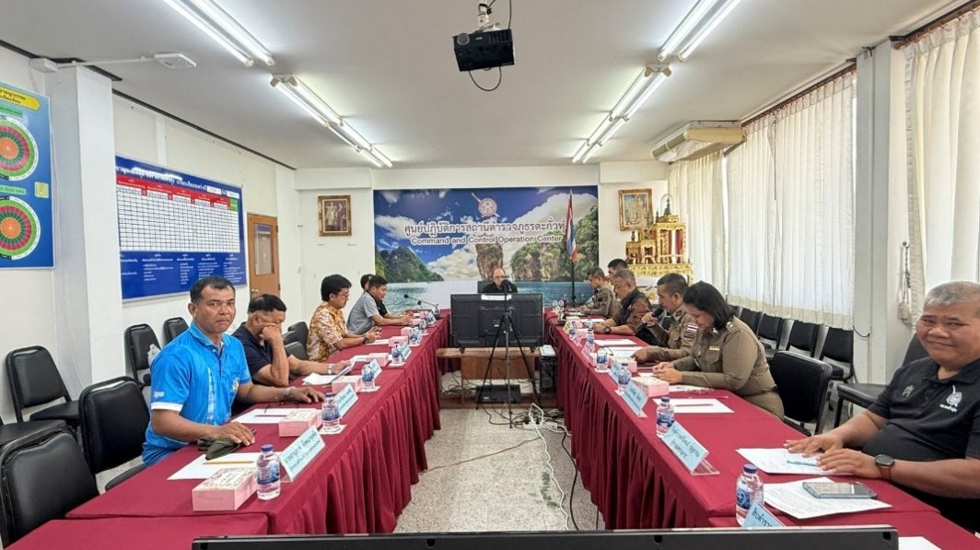

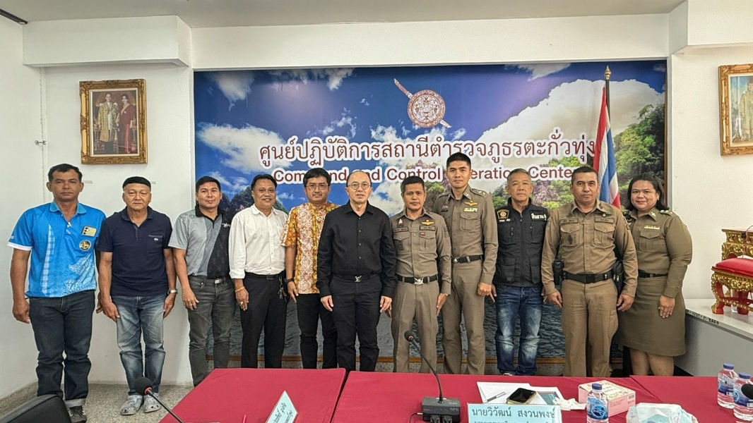

ผลการดำเนินงานของ กต.ตร. ของ สถานีตำรวจภูธรตะกั่วทุ่ง
ประจำเดือน พฤษภาคม 2569
*****************************************

ประธาน กต.ตร. สถานีตำรวจภูธรตะกั่วทุ่ง
มอบอุปกรณ์ระงับเหตุคนคลุ้มคลั่งให้สถานีตำรวจภูธรตะกั่วทุ่ง
เมื่อวันที่ 21 พฤษภาคม 2569 เวลา 13.30 น. จากนายวิวัฒน์ สงวนพงษ์ ประธาน กต.ตร.สภ.ตะกั่วทุ่ง มีความห่วงใยในสถานการณ์การเข้าระงับเหตุบุคคลคลุ้มคลั่ง ซึ่งเกิดขึ้นบ่อยครั้ง จึงมอบอุปกรณ์ระงับเหตุ เพื่อความปลอดภัยที่ใช้สกัดและควบคุมบุคคลคลุ้มคลั่ง (ไม้ง่าม) ให้ สภ.ตะกั่วทุ่ง เพื่อใช้ในการปฏิบัติหน้าที่ โดยมี พ.ต.อ.ประกอบ บุญขวัญ ผกก.สภ.ตะกั่วทุ่ง เป็นผู้รับมอบ

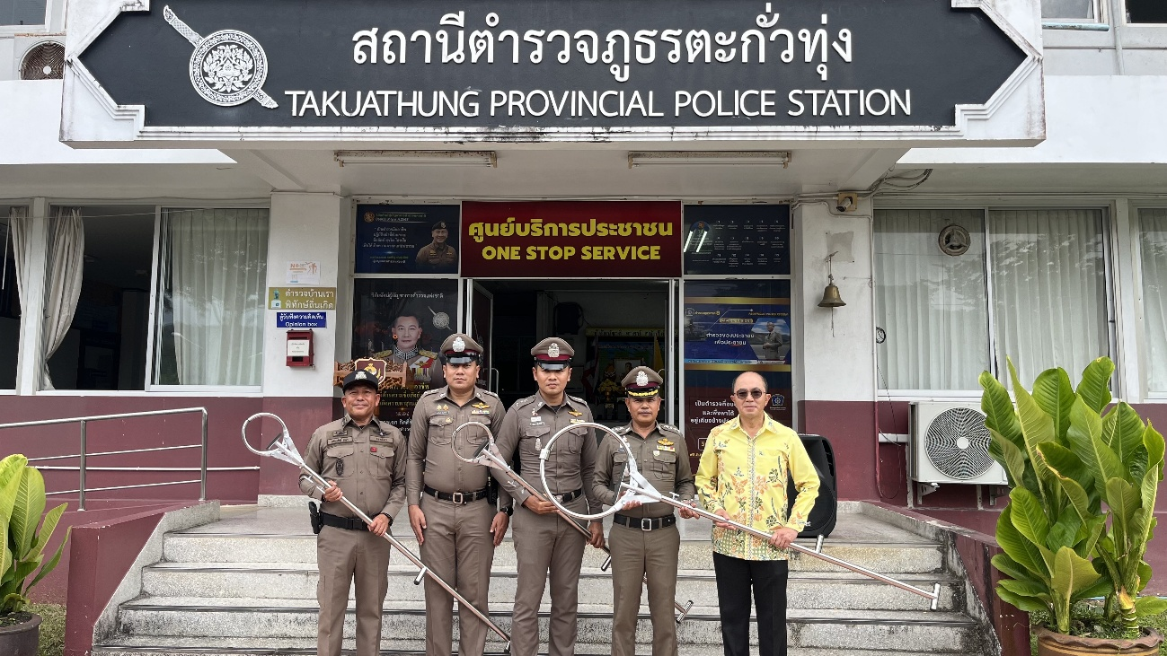

/

ผลการดำเนินงานของ กต.ตร. ของ สถานีตำรวจภูธรตะกั่วทุ่ง
ประจำเดือน มิถุนายน 2569
*****************************************

กต.ตร. สถานีตำรวจภูธรตะกั่วทุ่ง
ประชุมติดตามการบริหารงาน สถานีตำรวจตะกั่วทุ่ง
เมื่อวันที่ 24 มิถุนายน 2569 เวลา 10.00 น. นายวิวัฒน์ สงวนพงษ์ ประธาน กต.ตร. สภ.ตะกั่วทุ่ง พร้อมด้วยคณะกรรมการ กต.ตร., พ.ต.อ.ประกอบ บุญขวัญ ผกก.สภ.ตะกั่วทุ่ง และเจ้าหน้าที่ตำรวจหัวหน้างานทุกสายงาน เข้าร่วมประชุม ตรวจสอบและติดตามการบริหารงานตำรวจสถานีตำรวจภูธรตะกั่วทุ่ง ทั้งนี้คณะกรรมการ กต.ตร.สภ.ตะกั่วทุ่ง ได้เสนอข้อมูลข่าวสารปัญหาความเดือนร้อนและความต้องการของประชาชนในพื้นที่รับผิดชอบ และให้คำปรึกษา ข้อเสนอแนะในการปฎิบัติงานของข้าราชการตำรวจที่ สภ.ตะกั่วทุ่ง ณ ห้องประชุม ชั้น 3 สภ.ตะกั่วทุ่ง
